TRƯỜNG ĐẠI HỌC GIAO THÔNG VẬN TẢI

KHOA CÔNG NGHỆ THÔNG TIN

---------------o0o---------------



**Báo cáo Chuyên đề Công Nghệ Phần Mềm:**

**Website nghe nhạc trực tuyến**

**Giảng viên:** thầy Nguyễn Trọng Phúc

**Sinh viên thực hiện:**

|  |  |
| --- | --- |
| **Họ và tên** | **Mã sinh viên** |
| Lương Văn Minh | 191211554 |
| Nguyễn Xuân Long | 191200641 |
| Đỗ Thanh Hưng | 191203694 |

 **Hà Nội, năm 2022**

**Lời nói đầu**

Âm nhạc được xem là giải pháp giúp giải tỏa những căng thẳng, mệt mỏi và mang đến nguồn cảm hứng cho hầu hết tất cả mọi người. Bạn có thể thấy rõ ràng rằng sự ra đời của các website nghe nhạc như zing.mp3, nhaccuatui.vn ... có tầm ảnh hưởng rất lớn nền công nghiệp giải trí.Chính bởi vậy**, [thiết kế website nghe nhạc](https://bizfly.vn/techblog/thiet-ke-website-nghe-nhac.html)** trực tuyến với giao diện đẹp mắt, ấn tượng đang được các doanh nghiệp chú trọng đầu tư.

Nắm bắt được cơ hội cung cấp các sản phẩm giải trí, nhóm chúng em đã thiết kế lên một website với mục đích đem lại cho người yêu âm nhạc những tác phẩm hay phù hợp với mọi đối tượng khách hàng. Những yếu tố thuận lợi đó, cùng với tiềm năng phát triển thị trường giải trí chính là cơ sở để chúng em tin rằng sản phẩm của chúng em sẽ đáp ứng nhu cầu của thị trường.

Mục lục

**Phần I: Khảo sát bài toán** 4

**I.** **Mục tiêu** 4

**II.** **Lý do chọn đề tài** 4

**III.** **Khảo sát thực tế** 5

**1.** **Những website có cùng lĩnh vực** 5

**2.** **Khảo sát người dùng** 6

**Phần II. Phân tích** 7

**I.** **Công nghệ sử dụng** 7

**II.** **Xây dựng hệ thống** 9

**Phần III. Thiết kế** 24

**I.** **Sequence Diagram** 24

**II. Sơ đồ ER, RM** 30

**Phần IV. Kết luận** 33

**I. Kết quả thu được** 33

**II. Kết luận** 33

**III.Tài liệu tham khảo** 34

# **Phần I: Khảo sát bài toán**

1. **Mục tiêu**

Xây dựng một website nghe nhạc nhằm đáp ứng nhu cầu giải trí, thư giãn cho người dùng thông qua các bản nhạc phong phú, đa dạng về thể loại và các chủ đề khác nhau.

1. **Lý do chọn đề tài**

* Thị trường âm nhạc đang phát triển với một tốc độ đáng kinh ngạc.
* Số lượng bài hát ra tăng nhanh chóng cả về số lượng lẫn chất lượng, với đủ các thể loại, chủ đề khác nhau.
* Dịch bệnh Covit19 là cú huých lớn cho ngành công nghiệp âm nhạc, doanh thu toàn cầu phát triển 18.5% trong năm 2021, đạt 14.5 tỷ USD, với khoảng 500 triệu người đã trả phí để được sử dụng dịch vụ nghe nhạc chất lượng cao.
* Với sự tăng trưởng không ngừng của Internet, người dùng mạng máy tính thì thị trường nghư nhạc trực tuyến sẽ không ngừng phát triển một cách nhanh chóng. Nắm bắt được cơ hội đó, nhóm chúng em đã xây dựng website với mục đích đem lại cho người yêu âm nhạc những ca khúc, bài hát hay và phù hợp với mọi đối tượng, mọi sở thích khác nhau.
* Xuất phát từ sở thích của các thành viên trong nhóm, cũng như sự tò mò, muốn tự mình tạo lập một website nghe nhạc riêng, tự thiết kế theo sở thích.

1. **Khảo sát thực tế**
2. **Những website có cùng lĩnh vực**

* Hiện nay thì đã có khá là nhiều các website rất thành công về lĩnh vực âm nhạc như ZingMp3, Spotify, Youtube, Nhaccuatui, Apple Music, … với hàng ngàn đến hàng triệu lượt truy cập mỗi ngày.
* Các trang web trên chứa hàng ngàn, hàng triệu ca khúc, cùng với giao diện dễ dàng sử dụng.
* **Các website nổi tiếng**

* Đều cho phép người dùng truy cập vào các sáng tác từ khắp nới trên thế giới.
* Cung cấp các bài nhạc có bản quyền và chia sẻ lợi nhuận với chủ sở hữu của sản phẩm.
* Cho người dùng nâng cấp lên đăng ký trả phí (premium) để nghe nhiều bài nhạc với chất lương âm thanh tốt hơn-lossless, spatial audio (các bản nhạc có bản quyền).
* Cho người dùng xây dựng playlist các bài nhạc họ yêu thích.
* Dịch vụ quảng cáo.
* **Các website vừa và nhỏ**
* Số lượng người dùng ít hơn.
* Có ít chức năng hơn.
* Có thể nhúng các bản nhạc từ các trang web khác.
* Thường tập trung vào một số thể loại cụ thể, hay các tác phẩm của một cá nhân(một tập thể) nào đó
* Giao diện đơn giản.
* Chi phí rẻ hoặc miễn phí (không tính tiền donate).

1. **Khảo sát người dùng**

* Nguồn tài liệu tham khảo trên Internet:

* Spotify: 406 triệu người dùng/180 triệu người đăng ký

Vào cuối năng 2021, Spotify có 406 triệu người dùng hoạt động hằng tháng, bao gồm 180 triệu người đăng ký trả phí và 226 triệu người nghe nhạc miễn phí.

* Apple Music: 60 triệu người đăng ký

Vào tháng 6 năm 2019, Apple thông báo rằng đã có 60 triệu người trả tiền để đăng ký tài khoản cho Apple Music. Và họ đã không cập nhập công khai con số kể từ đó.

# **Phần II. Phân tích**

1. **Công nghệ sử dụng**
2. **Tổng quan về ngôn ngữ PHP**



* Ngôn ngữ lập trình PHP (là một ngôn ngữ lập trình kịch bản hay một loại mã lệnh chủ yếu được dùng để phát triển các ứng dụng cho máy chủ.
* Mã nguồn mở.
* Có thể dễ dàng nhúng vào HTML.
* Nhỏ gọn, cú phát giống với C và Java.
* Điểm nổi bật của PHP: Dễ sử dụng, nhiều Framework hỗ trợ.

1. **Tổng quan về MySQL**



* MySQL là hệ quản trị cơ sở dữ liệu tốc độ cao, ổn định và dễ sử dụng, có tính khả chuyển, hoạt động trên nhiều hệ điều hành cung cấp một hệ thống lớn các hàm tiện ích trất mạnh.
* MySQL miễn phí hoàn toàn cho các hệ điều hành.

Dễ tải và cài đặt

* MySQL là một trong những hệ quản trị cơ sở dữ liệu phổ biến nhất.

## **II. Xây dựng hệ thống**

1. **Sơ đồ Use case tổng quan**

|  |  |  |
| --- | --- | --- |
| Actor | Chức năng | Mô tả |
| **Người dùng** | Nghe nhạc | Người dùng tự do sử dụng dịch vụ âm nhạc do website cung cấp, được quyền đánh giá, bình luận khi đã đăng nhập vào tài khoản. |
| Đăng nhập | Người dùng đăng nhập vào tài khoản cá nhân đã đăng ký từ trước qua phần đăng ký, hoặc đăng nhập thông qua tài khoản mạng xã hội hiện thời. |
| Đăng ký | Người dùng tạo lập tài khoản hoặc liên kết với tài khoản mạng xã hội sẵn có |
| **Quản trị viên** | Quản lý bài hát | Cập nhật, thêm mới, thay đổi các bài hát trên web |
| Quản lý người dùng | Thêm, sửa, xóa tài khoản người dùng |
|  | Quản lý giao diện | Cập nhật, thay đổi giao diện cho trang web |

1. **Chi tiết sơ đồ Use case**
2. **Xác thực người dùng**

|  |  |  |
| --- | --- | --- |
| **Mô tả** | | Chức năng này cho phép người dùng đăng ký/đăng nhập tài khoản với username và password hoặc đăng ký/đăng nhập với các tài khoản mạng xã hội như facebook hay gmail |
| **Tác nhân** | **Chính** | Người dùng |
| **Phụ** | website |
| **Tiền điều kiện** | | Người dùng đăng ký/đăng nhập vào hệ thống |
| **Hậu điều kiện** | **Thành công** | Đăng ký/đăng nhập thành công, truy câp vào website |
| **Thất bại** | Đăng ký/ đăng nhập thất bại, yêu cầu nhập lại thông tin |
| **ĐẶC TẢ CHỨC NĂNG CHÍNH** | | |
| **Dòng sự kiện** | | |
| **Dòng sự kiện chính:**   * Chức năng này bắt đầu khi người dùng muốn đăng ký/đăng nhập vào hệ thống  1. Người dùng truy cập vào trang đăng ký/đăng nhập. 2. Hệ thống hiển thị mẫu đăng ký/đăng nhập. 3. Khi người dùng nhập đầy đủ thông tin, hệ thống kiểm tra:   - Định dạng dữ liệu  - Đăng ký tài khoản thành công khi người dùng nhập đúng định dạng và chưa tồn tại.  - Đăng nhập thành công khi nhập đúng username, password đã đăng ký thành công.  **Dòng sự kiện nhánh:**   * Khi người dùng đăng nhập không thành công.  1. Hệ thống thông báo thông tin người dùng nhập không chính xác. 2. Người dùng đăng nhập lại thông tin hệ thống thông báo là chưa chính xác. 3. Quay lại các bước của luồng sự kiện chính hoặc huỷ bỏ việc đăng nhập, khi đó ca sử dụng kết thúc. | | |

**Mô tả sử dụng Activity Diagram:**

1. **Chức năng quản lý tài khoản**

|  |  |  |
| --- | --- | --- |
| **Mô tả** | | Chức năng này cho phép người dùng thay đổi mật khẩu hoặc chỉnh sửa thông tin cá nhân có trong hồ sơ |
| **Tác nhân** | **Chính** | Người dùng |
| **Phụ** | Không có |
| **Tiền điều kiện** | | Người dùng đăng nhập thành công |
| **Hậu điều kiện** | **Thành công** | Người dùng có thể thay đổi mật khẩu hoặc chỉnh sửa hồ sơ |
| **Thất bại** | Người dùng không thể thay đổi mật khẩu hoặc chỉnh sửa hồ sơ |
| **ĐẶC TẢ CHỨC NĂNG CHÍNH** | | |
| **Dòng sự kiện** | | |
| **Dòng sự kiện chính:**   * Chức năng này bắt đầu khi người dùng muốn thay đổi mật khẩu hoặc chỉnh sửa hồ sơ cá nhân  1. Người dùng chọn phần tài khoản 2. Hệ thống hiển thị tổng quan về tài khoản và phần chỉnh sửa. 3. Khi người dùng chọn nút chỉnh sửa hồ sơ:   - Hệ thống hiển thị biểu mẫu chỉnh sửa các thông tin  - Người dùng điền hoặc chỉnh sửa các thông tin ở các mục trong biểu mẫu  - Chỉnh sửa thành công khi nhập đúng định dạng thông tin và chọn nút lưu hồ sơ.   1. Khi người dùng thay đổi mật khẩu:  * Người dùng nhập đúng mật khẩu hiện tại cũng như mật khẩu mới phải trùng khớp với phần nhập lại mật khẩu mới.   **Dòng sự kiện nhánh:**   * Khi người dùng chỉnh sửa không thành công. * Hệ thống thông báo thông tin người dùng nhập không đúng với các định dạng . * Khi người dùng thay đổi mật khẩu không thành công. * Hệ thống thồn báo thông tin mật khẩu người dùng không chính xác | | |

* + - * **Mô tả sử dụng Activity Diagram:**

1. **Chức năng bình luận**

|  |  |  |
| --- | --- | --- |
| **Mô tả** | | Chức năng này cho phép người dùng bình luận bài hát |
| **Tác nhân** | **Chính** | Người dùng |
| **Phụ** | Không có |
| **Tiền điều kiện** | | Người dùng đăng nhập thành công |
| **Hậu điều kiện** | **Thành công** | Người dùng có thể để lại bình luận trong phần bình luận của bài hát |
| **Thất bại** | Người dùng không để lại được đánh giá hay bình luận |
| **ĐẶC TẢ CHỨC NĂNG CHÍNH** | | |
| **Dòng sự kiện** | | |
| **Dòng sự kiện chính:**   * Chức năng này bắt đầu khi người dùng muốn để lại bình luận trong một bài hát  1. Người dùng chọn một bài hát 2. Hệ thống hiển thị giao diện khi nghe bài hát 3. Người dùng chọn phần bình luận:   - Người dùng nhập lời bình luận muốn để lại.  - Bình luận thành công khi bình luận không chứa các kí tự không cho phép và đáp ứng về số lượng kí tự.  **Dòng sự kiện nhánh:**   * Khi người dùng bình luận không thành công: * Hệ thống thông báo bình luận người dùng nhập không hợp lệ. | | |

1. **Nghe nhạc**

|  |  |  |
| --- | --- | --- |
| **Mô tả** | | Chức năng này giúp người dung nghe nhạc |
| **Tác nhân** | **Chính** | Người dùng |
| **Phụ** | Không có |
| **Tiền điều kiện** | | Không có |
| **Hậu điều kiện** | **Thành công** | Người dùng có thể nghe các bài hát mình muốn |
| **Thất bại** | Người dùng không tìm được bài hát muốn nghe |
| **ĐẶC TẢ CHỨC NĂNG CHÍNH** | | |
| **Dòng sự kiện** | | |
| **Dòng sự kiện chính:**   * Chức năng này bắt đầu khi người dùng muốn chọn một bài hát để nghe, thêm vào yêu thích hoặc thêm vào playlist của mình  1. Người dùng chọn một bài hát thông qua thanh tìm kiếm hoặc hiển thị ở trang chính 2. Sau khi chọn bài hát người dùng có thể thêm bài hát đó vào playlist hoặc thêm vào yêu thích.   **Dòng sự kiện nhánh:**   * Khi người dùng tìm bài hát không thành công: * Hệ thống thông báo bài hát chứa từ khóa không tồn tại hoặc sai | | |

1. **Quản lý người dùng**

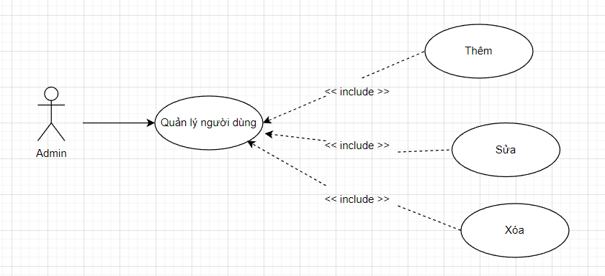

|  |  |  |
| --- | --- | --- |
| **Mô tả** | | Chức năng này cho phép người sử dụng quản lý người dùng, cho phép họ có thể thêm, sửa, xóa người dung trong trường hợp đặc biêt. |
| **Tác nhân** | **Chính** | Admin |
| **Phụ** | Hệ thống |
| **Tiền điều kiện** | | Người dùng đã đăng ký thành công tài khoản |
| **Hậu điều kiện** | **Thành công** | Chỉnh sửa thành công |
| **Lỗi** | Chỉnh sửa không thành công |
| **ĐẶC TẢ CHỨC NĂNG CHÍNH** | | |
| **Dòng sự kiện** | | |
| **Dòng sự kiện chính:**  Chức năng này bắt đầu khi Admin muốn chỉnh sửa User   1. Người dùng đã đăng ký thành công tài khoản. 2. Vì lí do chủ quan hay khách quan nào đó mà tài khoản cần phải sửa đổi hoặc xóa bỏ tài khoản. 3. Admin sẽ đưa ra quyết định | | |

* + - * **Mô tả sử dụng Activity Diagram:**

1. **Quản lý bài hát**

|  |  |  |
| --- | --- | --- |
| **Mô tả** | | Chức năng này cho phép người sử dụng quản lý các ca khúc có trong dự án, cho phép họ có thể thêm, sửa, xóa các ca khúc, bài hát nhất định |
| **Tác nhân** | **Chính** | Admin |
| **Phụ** | Hệ thống |
| **Tiền điều kiện** | | Người dùng có tài khoản là admin |
| **Hậu điều kiện** | **Thành công** | Thay đổi thành công |
| **Lỗi** | Thay đổi không thành công |
| **ĐẶC TẢ CHỨC NĂNG CHÍNH** | | |
| **Dòng sự kiện** | | |
| **Dòng sự kiện chính:**  Chức năng này bắt đầu khi admin muốn quản lý, thay đổi các ca khúc, bài hát nhất định nào đó.   1. Người dùng có tài khoản admin 2. Vì lí do chủ quan hay khách quan nào đó mà cần phải thêm, xóa, hay sửa đổi một bài hát. 3. Admin sẽ đưa ra quyết định | | |

1. **Quản lý giao diện**

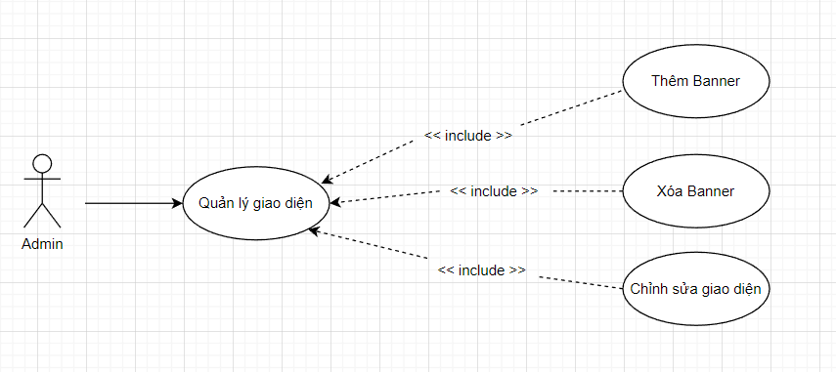

|  |  |  |
| --- | --- | --- |
| **Mô tả** | | Chức năng này cho phép thay đổi giao diện nghe nhạc, banner quảng cáo cho dự án theo yêu cầu |
| **Tác nhân** | **Chính** | Admin |
| **Phụ** | không |
| **Tiền điều kiện** | | Người dùng có tài khoản là admin |
| **Hậu điều kiện** | **Thành công** | Thay đổi thành công |
| **Lỗi** | Thay đổi không thành công |
| **ĐẶC TẢ CHỨC NĂNG CHÍNH** | | |
| **Dòng sự kiện** | | |
| **Dòng sự kiện chính:**  Chức năng này bắt đầu khi admin muốn quản lý, thay đổi giao diện web hay banner quảng cáo của sản phẩm.   1. Người dùng có tài khoản admin 2. Người quản lí sẽ chỉnh sửa, thay đổi giao diện web. 3. Admin sẽ đưa ra quyết định | | |

# **Phần III. Thiết kế**

1. **Sequence Diagram**

**1. Đăng nhập**

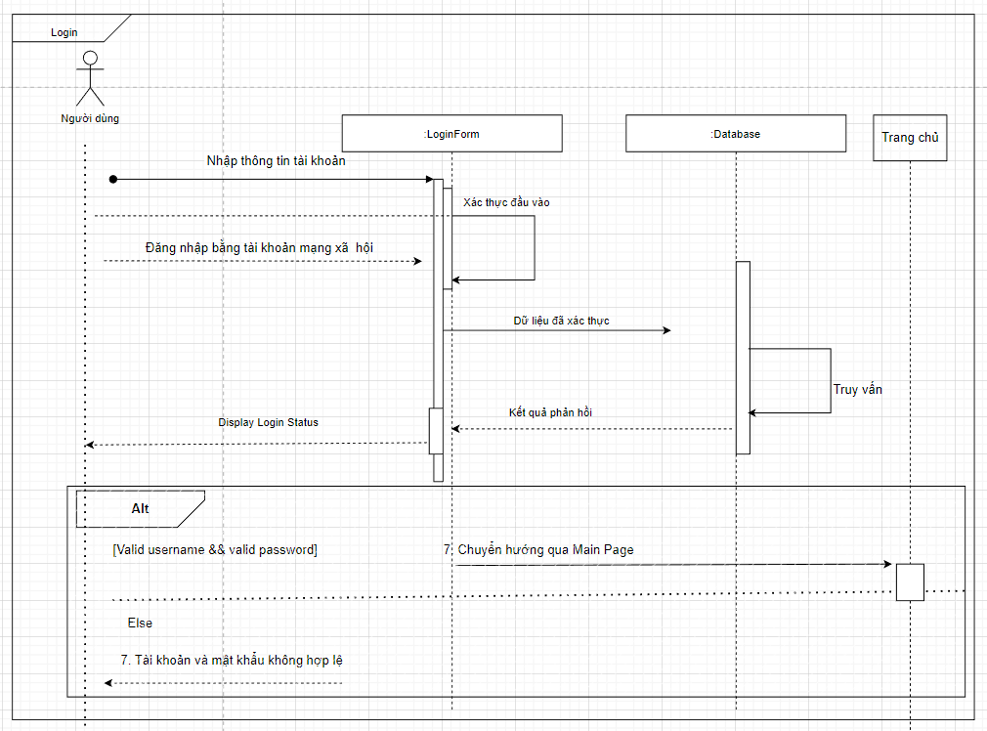

**2. Đăng ký**

**3. Tìm kiếm**

**4. Đánh giá**

**5. Quản lý người dùng**

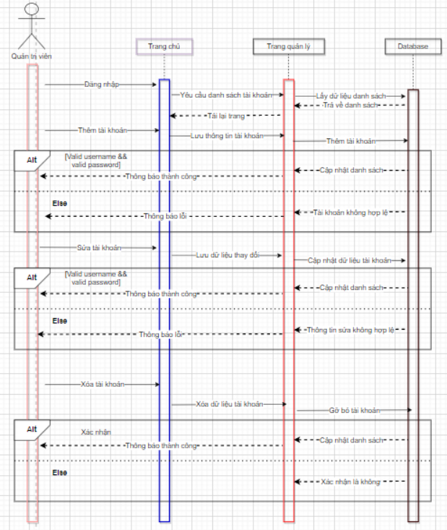

**6. Quản lý bài hát**

## **II. Sơ đồ ER, RM**

**1. ER**

**2. RM**

**a. Sơ đồ RM**

**b. Mô tả chi tiết**

* Thực thể Bài hát (**ID**, TenBaiHat, NgayXuatBan)
* Thực thể Chủ đề (**ID**, TenChuDe)
* Thực thể Thể loại (**ID**, TenTheLoai)
* Thực thể Đánh giá (**ID**, NoiDung, ThoiGian)
* Thực thể TaiKhoan (**ID**, TenTaiKhoan, MatKhau, TenNguoiDung, Anh, NgayThangNamSinh)
* Thực thể Ca sĩ (**ID**, TenCaSi, ThongTin)
* Thực thể Album (**ID**, TenAlbum, MoTaAlbum, Anh, NgayPhatHanh)
* Thực thể Playlist (**ID**, TenPlaylist)
* Thực thể Bài hát – Playlist (**IDBaiHat, IDPlaylist**)
* Thực thể Ca sĩ – Album (**IDCaSi, IDAlbum**)
* **Mối quan hệ giữa các bảng**
* Thể loại với Bài hát
* 1 thể loại thì có nhiều bài hát
* 1 bài hát thì thuộc 1 thể loại
* Mối quan hệ 1 – n
* Chủ đề với Bài hát
* 1 chủ đề thì có nhiều bài hát
* 1 bài hát thì thuộc 1 chủ đề
* Mối quan hệ 1 – n
* Bài hát với Đánh giá
* 1 bài hát có nhiều đánh giá, bài hát có thể có hoặc không
* 1 đánh giá chỉ thuộc 1 bài hát
* Mối quan hệ 1 – n
* Bài hát với Playlist
* 1 bài hát có thể thuộc nhiều Playlist, bài hát có thể có hoặc không
* 1 Playlist có thể có nhiều bài hát, playlist có thể có hoặc không
* Mối quan hệ n – n
* Bài hát với Album
* 1 bài hát chỉ thuộc 1 Album, bài hát có thể có hoặc không
* 1 Album có thể có nhiều bài hát
* Mối quan hệ 1 – n
* Ca sĩ với Album
* 1 Ca sĩ có thể có nhiều Album, ca sĩ có thể có hoặc không
* 1 Album có thể có nhiều ca sĩ
* Mối quan hệ n – n
* Tài khoản với Đánh giá
* 1 Tài khoản có thể có nhiều Đánh giá, tài khoản có thể có hoặc không
* 1 Đánh giá chỉ có thể thuộc 1 tài khoản
* Mối quan hệ 1 – n

**Phần IV. Kết luận**

**I. Kết quả thu được**

Qua bài tập lớn lần này, nhóm đã thu được một số kết quả như:

* + Hiểu biết cơ bản về PHP, MySQL
  + Xây dựng thành công website nghe nhạc cơ bản
  + Kỹ năng phân công và làm việc nhóm trên trello và github

**II. Kết luận**

Thông qua quá trình tìm hiểu và thực hiện bài tập lớn đã giúp nhóm chúng em có cái nhìn tổng quan về việc xây dựng một website âm nhạc. Khả năng làm việc nhóm được cải thiện một cách rõ rệt thông qua quá trình phân chia và thực hiện công việc qua trello. Nhóm chúng em xin gửi lời cảm ơn đến thầy Nguyễn Trọng Phúc đã cho chúng em cơ hội được được tiếp thu kiến thức mới, đây sẽ là hành trang quan trọng trong quá trình học tập và làm việc của chúng em sau này.

## **III.Tài liệu tham khảo**

* [**https://open.spotify.com/**](https://open.spotify.com/)
* [**https://cafebiz.vn/**](https://cafebiz.vn/)
* **https://mp3.zing.vn/**
* [**https://www.businessinsider.in/**](https://www.businessinsider.in/)
* **https://www.w3schools.com/php/**